Hướng dẫn quan trọng của CHIRP về quản lý căng thẳng và sự bất định ở trên biển
Seafarers
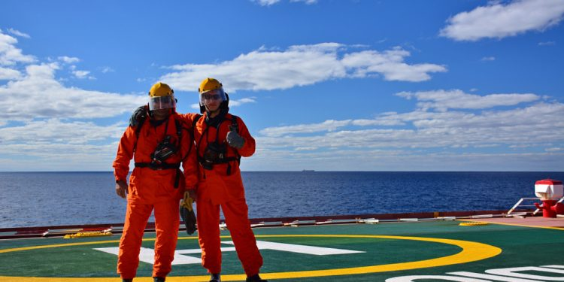
CHIRP Maritime đã ban hành hướng dẫn dành cho thuyền viên khi phải làm việc trong môi trường có nhiều bất định và rủi ro cao, như hoạt động tại các khu vực có xung đột.
CHIRP ghi nhận những áp lực mà sự bất định gây ra không chỉ đối với con tàu mà còn với chính con người trên tàu. Một số người đã cởi mở chia sẻ những khó khăn này nhưng nhiều người thì không. Tuy nhiên, tác động của nó luôn hiện hữu.
Những điều kiện như vậy thường mang lại cảm giác bất an, thất vọng, tức giận, lo lắng cho gia đình và lo âu về những gì sắp tới. Các tin nhắn và thông tin từ đất liền cũng có thể gây xao nhãng trong những nhiệm vụ quan trọng.
Trong một số trường hợp, tình huống này có thể bao gồm thời gian ở trên tàu kéo dài, thay người bị trì hoãn và không thể rời tàu theo kế hoạch. Sự mất kiểm soát này có thể làm gia tăng căng thẳng. Trong khi đó, nhiệm vụ vẫn phải tiếp tục làm là trực ca, đưa ra quyết định an toàn và hỗ trợ đồng nghiệp. Những yêu cầu này không phải lúc nào cũng dễ thực hiện trong hoàn cảnh như vậy.
Hướng dẫn này không nhằm định nghĩa các phản ứng cảm xúc, mà giúp tập trung vào những gì có thể kiểm soát được: các hành động, quyết định và trách nhiệm với đồng nghiệp.
Hiểu bản thân mình
Hãy tự quan sát mình và nếu có những thay đổi như:
- Dễ mất kiên nhẫn hơn bình thường
- Khó tập trung vào công việc thường ngày
- Muốn tách mình khỏi người khác
- Làm việc vội vàng hoặc bỏ qua các bước
Thì đó là những dấu hiệu ban đầu và rất quan trọng.
Những thay đổi nhỏ trong suy nghĩ và hành vi có thể dẫn đến vấn đề lớn nếu không được xử lý.
Tập trung vào những gì có thể kiểm soát. Có rất nhiều thứ bạn không thể kiểm soát được:
- Tình hình ở bên ngoài con tàu
- Các quyết định từ bờ
- Tuyến hành trình của tàu
- Các ý kiến và tranh luận của những người xung quanh
Dành năng lượng cho những điều này chỉ làm tăng sự bức xúc. Thay vào đó, hãy kiểm soát những gì bạn có thể kiểm soát được:
- Cách bạn thực hiện nhiệm vụ của mình
- Cách bạn phản ứng với áp lực
- Cách bạn đối xử với những người khác
- Sự tập trung vào các công việc an toàn quan trọng
- Chỉ dựa vào thông tin đã được xác minh ở trên tàu – tránh suy đoán
Đây không phải là né tránh, mà là đánh giá chuyên nghiệp.
Giữ sự tập trung dưới áp lực
Giữ suy nghĩ ổn định bằng những hành động đơn giản:
- Dừng lại trước khi làm một việc quan trọng
- Điều hòa nhịp thở
- Tự hỏi: “Bước an toàn tiếp theo là gì?”
- Nếu thấy bị thúc ép, hãy dừng lại – đừng để áp lực quyết định tốc độ làm việc
Tập trung vào các công việc hàng ngày
- Sử dụng checklist đúng cách
- Tuân thủ quy trình
- Kiểm tra lại nếu thấy bất thường
Công việc hàng ngày không chỉ là thói quen mà nó giúp bảo vệ bạn.
Quan tâm đến đồng nghiệp. Đồng nghiệp chính là mạng lưới hỗ trợ của bạn:
- Bạn không cần giải quyết các vấn đề, nhưng có thể tạo khác biệt
- Hỏi: “Bạn có ổn không?”
- Lắng nghe không phán xét
- Giữ cho việc trao đổi luôn mang tính tôn trọng.
Nếu ai đó bị mất tập trung:
- Nhẹ nhàng đưa họ quay lại công việc
- Hỗ trợ nhau khi khối lượng công việc tăng
- Nếu còn nghi ngờ, hãy làm việc cùng họ cho đến khi họ lấy lại sự tập trung.
Những hành động nhỏ giúp ngăn ngừa những vấn đề lớn.
Quản lý việc trao đổi trên tàu
- Các sự kiện bên ngoài có thể tạo ra sự tranh luận căng thẳng, điều này ảnh hưởng đến sự tập trung của bạn và không khí làm việc trong nhóm.
- Tránh tranh luận căng thẳng tại khu vực làm việc (bridge, engine room…)
- Hãy rời đi nếu cuộc trò chuyện trở nên căng thẳng
- Tôn trọng những ý kiến khác biệt
Quy tắc đơn giản: nếu ảnh hưởng đến an toàn hoặc làm việc nhóm thì hãy dừng lại.
Vai trò của người lãnh đạo
Nếu bạn ở vị trí quản lý, mọi người sẽ nhìn vào bạn:
Nên:
- Giữ bình tĩnh và nhất quán
- Ghi nhận những lo lắng mà không làm tăng căng thẳng
- Duy trì tập trung vào vận hành an toàn
- Quan sát những thay đổi của hành vi
Tránh:
- Bác bỏ sự lo lắng
- Thiên vị trong tranh luận
- Bỏ qua dấu hiệu cho thấy ai đó đang gặp khó khăn
Lãnh đạo tốt là bình tĩnh, rõ ràng và công bằng.
Biết khi nào thì cần lên tiếng
Đừng xử lý mọi thứ một mình. Hãy báo cáo với lãnh đạo nếu thấy:
- khó tập trung kéo dài được
- có ai đó thu mình lại hoặc bị quá tải
- căng thẳng ảnh hưởng đến làm việc nhóm
- mệt mỏi hoặc thiếu ngủ ảnh hưởng đến trực ca
Nếu stress ảnh hưởng đến an toàn hoặc việc ra quyết định thì phải báo cáo vấn đề như một rủi ro về an toàn.
Tìm kiếm hỗ trợ
Thừa nhận mình đang gặp khó khăn không phải là yếu đuối – mà là dũng cảm. Hãy sử dụng các nguồn hỗ trợ từ công ty hoặc tổ chức phúc lợi khi có thể. Tìm kiếm hỗ trợ cũng là một phần của quản lý rủi ro.
Tại sao điều này lại quan trọng
- Căng thẳng ảnh hưởng đến hiệu suất
- Giảm tập trung dễ dẫn đến sai sót
- Sai sót dễ dẫn đến tai nạn
Chăm sóc bản thân và đồng nghiệp là một phần của vận hành an toàn.
Bạn có thể không thay đổi được hoàn cảnh xung quanh mình, nhưng bạn có thể kiểm soát cách mình phản ứng. Giữ bình tĩnh, tập trung và hỗ trợ lẫn nhau không chỉ là kỹ năng đi biển tốt mà còn là sự chuyên nghiệp trong điều kiện chịu áp lực – và chính là cách để tập thể thuyền bộ vượt qua được giai đoạn khó khăn.
------------------------------------------

